
Ялуторовская межрайонная прокуратура предупреждает
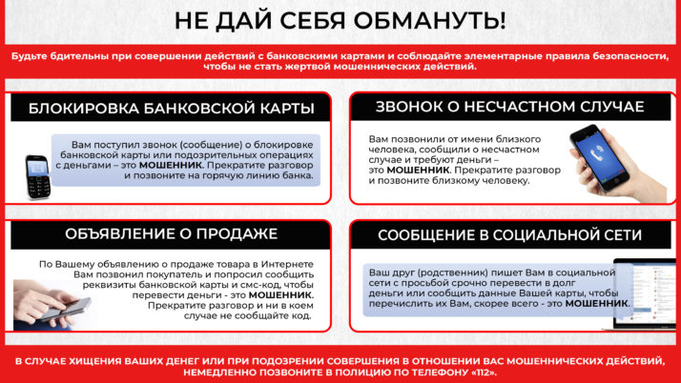
В случае хищения Ваших денег или при подозрении совершения в отношении Вас мошеннических действий, немедленно звоните в полицию по номерам телефонов 2-02-02, 02, 112

